2009学年上学期天河区期末考试卷
九年级数学

注意事项: 本试卷共三大题25小题，共4页，满分150分．考试时间120分钟．
1．答卷前，考生务必在答题卡第1、3面上用黑色字迹的钢笔或签字笔填写自己的考号、姓名；再用2B铅笔把对应考号的标号涂黑．
2．选择题和判断题的每小题选出答案后，用2B铅笔把答题卡上对应题目的答案标号涂黑；如需改动，用橡皮擦干净后，再选涂其他答案标号；不能答在试卷上．
3．填空题和解答题都不要抄题，必须用黑色字迹的钢笔或签字笔作答，涉及作图的题目，用2B铅笔画图．答案必须写在答题卡各题目指定区域内的相应位置上；如需改动，先划掉原来的答案，然后再写上新的答案；改动的答案也不能超出指定的区域．不准使用铅笔、圆珠笔和涂改液．不按以上要求作答的答案无效．
4．考生可以使用计算器．必须保持答题卡的整洁，考试结束后，将本试卷和答题卡一并交回．
第一部分 选择题（共30分）
一、细心选一选（本题有10个小题，每小题3分，满分30分）下面每小题给出的四个选项中，只有一个是正确的．
1．下面的图形中，是中心对称图形的是（ ）．
A．
B．
C．
D．

2． 二次根式有意义时，x的取值范围是（ ）．
A．x≤ B．x< C．x> D．x≥
3．方程$x^{2}−2x=0$的根是（ ）．
A．$x=2$ B．$x=−2$ C．$x_{1}=0$，$x_{2}=2$ D．$x_{1}=0$，$x_{2}=−2$
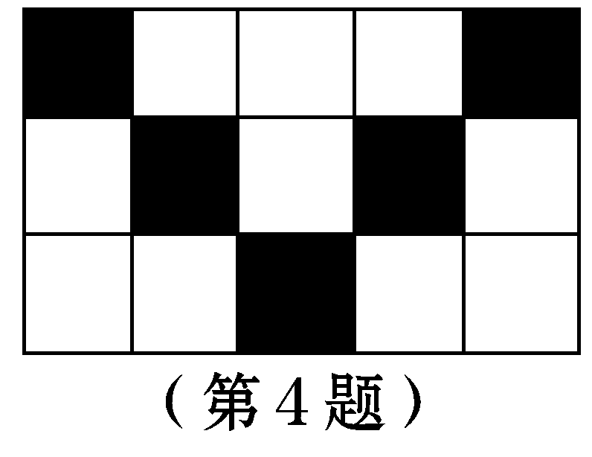
4．一只小鸟自由自在地在空中飞行，然后随意落在如图所示的某个
（第4题）
方格中(每个方格除颜色外完全一样)，那么小鸟停在黑色方格中
的概率是 ( ) ．
A． B． C． D．

5．在△ABC中，∠C = 90°，AC = 3，BC = 4，则sinA的值是( )．
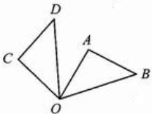
A．$\frac{4}{3}$ B．$\frac{4}{5}$ C．$\frac{3}{4}$ D．$\frac{3}{5}$
（第6题）
6．如图，绕点逆时针旋转到的位置，
已知，则等于（ ）．
A． B． C． D．
7．如图，$Δ\text{ADE}$∽$Δ\text{ABC}$，若，则$Δ\text{ADE}$与
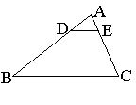
$Δ\text{ABC}$的相似比是（ ）．
(第7题)
A．1：2 B．1：3 C．2：3 D．3：2
8．已知方程$x^{2}+\text{kx}−6=0$的一个根是2，则它的另一个根为（ ）．
A． 1 B． －2 C． 3 D．－3
9． 如图，数轴所示两点表示a,b两数，则下列比较和的大小正确的是( ) ．
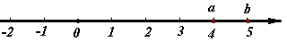
A．> B．<
(第9题)
C．= D．无法比较
10．某飞机于空中A处探测到地面目标B,此时从飞机上看目标B的俯角α=60°，并测得飞机距离地面目标B的距离为2400米,则此时飞机高度为（ ）．
A．1200米 B．$\text{400}\sqrt{3}$米 C．$8\text{00}\sqrt{3}$米 D．$\text{1200}\sqrt{3}$米
第二部分 非选择题（共120分）
二、耐心填一填（本题有6个小题，每小题3分，共18分）．
11．计算：= ．
12．若关于$x$的一元二次方程$x^{2}−\text{mx}+n=0$有两实根2和3，则$m=$___．
13． △ABC∽△A′B′C′，且相似比是3∶4，△ABC的周长是27 cm，则△A′B′C′的周长为___ cm．
14．化简：= ．
15． 一个口袋里有25个球，其中红球、黑球、黄球若干个，从口袋中随机摸出一球记下其颜色，再把它放回口袋中摇匀，重复上述过程，共试验200次，其中有120次摸到黄球，由此估计袋中的黄球有 个．
y
x
A
O
B
(第16题)
16．如图所示，Rt△OAB的直角边OA在y轴上，点B在第一象限内，
OA=2，AB=1，若将△OAB绕点O旋转，则点B的对应点的
坐标是_______ ．
三、用心答一答 （本题有9个小题, 共102分, 解答要求写出文字说明, 证明过程或计算步骤）
17．（本题满分9分）
在一个口袋中有3个完全相同的小球，把它们分别标号为1、2、3，随机地摸取一个小球后放回，再随机地摸出一个小球．求“两次取的小球的标号相同”的概率．请借助列表法或树形图说明理由．

18．（本题满分9分）
请判断关于x的一元二次方程$x^{2}−x+2=0$的根的情况，并说明理由．如果方程有根，请写出方程的根；如果没有根，请通过只改变常数项的值，写出一个有实数根的一元二次方程．

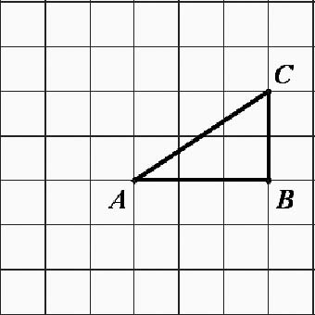
19．（本题满分10分）
如图，正方形网格中，为格点三角形
（顶点都是格点），将绕点按逆时针
方向旋转得到（B与是对应点）．
（1）在正方形网格中，作出；
（2）设网格小正方形的边长为1，请求出
的度数．（度数精确到分）
（第19题）

20．（本题满分10分）
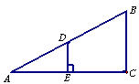
如图，已知△ADE和△ABC是位似图形，∠A=30°，
DE垂直平分AC，且DE=2．
（1）求∠C的度数．
（2）求BC的长度．
（第20题）

21．（本题满分12分）
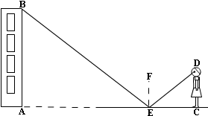小玲用下面的方法来测量学校教学大楼AB的高度：
如图，在水平地面上放一面平面镜，镜子与教学大
楼的距离EA=21米．当她与镜子的距离CE=2.5米
时，她刚好能从镜子中看到教学大楼的顶端B．
已知她的眼睛距地面高度DC=1.6米．请你帮助小玲
（第21题）
计算出教学大楼的高度AB是多少米(注意：根据光的反射定律：反射角等于入射角)．

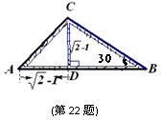
22．（本题满分12分）
要焊接一个如图所示的钢架，大概需要多少米钢材？
（结果保留小数点后两位）．图中（尺寸）数据表示如下：
CD⊥AB，∠ABC=30°，AD=DC=（）米．

23．（本题满分12分）
某商店从厂家以每件元的价格购进一批商品，该商店可以自行定价．据市场调查，该商品的售价与销售量的关系是：若每件售价元，则可卖出件，但物价部门限定每件商品加价不能超过进货价的．如果商店计划要获利400元，则每件商品的售价应定为多少元？需要卖出这种商品多少件？（每件商品的利润＝售价进货价）

24．（本题满分14分）
已知二次根式．
（1）当时，以的值为斜边构造等腰直角三角形，求直角边的长．
（2）若x是正数，是整数，求x的最小值．
（3）若和是两个最简二次根式，且是同类二次根式，求x的值．

25．（本题满分14分）
如图①，矩形的两条边在坐标轴上，点与原点重合，对角线所在直线与y轴的夹角为60°，．矩形沿方向以每秒1个单位长度运动，同时点从点出发沿矩形的边以每秒1个单位长度做匀速运动，经过点B到达点C，设运动时间为t．
（1）求出矩形的边长BC．
（2）如图②，图形运动到第6秒时，求点的坐标．
（3）当点在线段BC上运动时，过点作轴，轴的垂线，垂足分别为，则矩形
是否能与矩形相似？若能，求出的值；若不能，说明理由．
图①
图②

(第25题)

2009学年上期末测试九年级数学参考答案与评分标准
说明：
1、本解答给出了一种解法供参考，如果考生的解法与本解答不同，各题组可根据试题的主要考查内容比照评分标准制订相应的评分细则．
2、对于计算题，当考生的解答在某一步出现错误时，如果后续部分的解答未改变该题的内容和难度，可视影响的程度决定给分，但不得超过该部分正确解答应得分数的一半；如果后续部分的解答有较严重的错误，就不再给分．
3、解答右端所注分数，表示考生正确做到这一步应得的累加分数．
一、 选择题（本题共10小题，每小题3分，共30分）
题号 | 1 | 2 | 3 | 4 | 5 | 6 | 7 | 8 | 9 | 10
答案 | D | D | C | B | B | D | B | D | B | D
二、填空题（本题共6小题，每小题3分，共18分）
题号 | 11 | 12 | 13 | 14 | 15 | 16
答案 |  | 5 | 36 |  | 15 | （2，-1）  或（-2，1）
第16题写一个给2分
三、解答题（本题有9个小题, 共102分。解答应写出文字说明、证明过程或演算步骤）
17．（本题满分9分）
解：树状图或列表法（略）。树状图最开始的三条线没有不扣分
②
③
①
①
①
①
②
②
②
③
③
③
第一次
第二次

-------------5分
“两次取的小球的标号相同”的概率为P=------------9分
18．（本题满分9分）
解：△=--------3分
=-------------------------5分
∵△<0
∴方程没有实数根-------------------------7分
例如：改变方程常数项得到：$x^{2}−x－2=0$-------------------------9分
19．（本题满分10分）
（1）如图------------------------4分
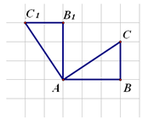
（2）在Rt△ABC中，AB=3,BC=2
∵---------------6分
∴---------------------8分
又------------------9分
∴----------------------10分
20．（本题满分10分）
（1）解∵DE垂直平分AC
∴---------------2分
∵△ADE和△ABC是位似图形
∴ DE∥BC (或∽)---------------4分
∴∠C=∠AED=90°------------------5分
（2）证明：∵∽
∴ -----------8分
∴-----------10分
或用锐角三角函数求解：（简解如下）
由，得到，∴
21．（本题满分12分）
解：根据题意可得：∠AEB=∠CED，∠BAE=∠DCE=------------2分
∴∆ABE∽∆CDE------------5分
∴------------7分
∴------------8分
∴AB=13.44（米）------------11分
答：教学大楼的高度AB是13.44米。------------12分

22．（本题满分12分）
解：在Rt△ADC中，AD=DC=
∴∠A=45°----------------1分
∴---------------4分
（用勾股定理求照给分：或 ）
在Rt△BDC中，∠ABC=30°
∴BC=2CD=2（）=---------------6分
由得到-----------------9分
∴AC+AD+DC+DB+BC
= ++++
=―2++------------11分
=―2+4.242+2.449―1.732
2.96（米）
答：略------------12分

23．（本题满分12分）
解：依题意得： ------------3分
化简得：------------5分
------------7分
∵x≤18（1+25％），即x≤22.5------------9分
∴x=28不合题意，舍去，取x=22------------10分
------------11分
答：略．------------12分

24．（本题满分14分）
解：（1）当时，=------------1分
（2）由于=且是最小整数------------5分
∴------------7分
解得: ------------8分
∵ x是正数 ∴,即x最小值为1------------9分
（说明：可能会有很多学生不是这样说明，例如用逐个代入说明，只要理由充分就给相应的分数，只写正确答案的给1分）
（3）依题意得： ------------11分
化简得：
解得：------------12分
当时，=10，由于是最简根式，符合题意---------13分
当时，=4，由于不是最简根式，不符合题意，舍去
∴------------14分
25．（本题满分14分）
解:（1）在Rt△DBC中，∠BDC=60°,
∴-----------------3分
（2）图形运动到第6秒时， 此时点P在AB上，，
求得点坐标为，----------------5分（横、纵坐标各1分）
点A坐标为．
∴点的坐标为----------------7分
（3）方法一：
当点在边运动时，即．---------------8分
点的坐标为，点C的坐标为
点的坐标为．
即--------------10分
若，则，解得．-------------12分
若，则
解得．（可不写）
因为，此时点不在边上，舍去．
综上，当时，点到达点，矩形与矩形相似．-------------14分

方法二：
当点到达点时，矩形与矩形是位似形，此时．------9分
当点越过点在上时，．若时，
点的坐标为 （）．------11分
则，解得．
因为，此时点不在边上，舍去．------13分
因此当在上（不包括点）时，矩形与矩形不相似．
综上，当时，点到达点，矩形与矩形相似．------14分

